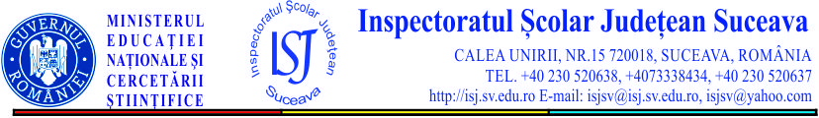

DECIZIE

Profesor Gheorghe Lazăr, inspector şcolar general al Inspectoratului Şcolar al Judeţului Suceava, numit prin Ordinul ministrului nr. 4815 /18.08.2015 al Ministerului Educaţiei şi Cercetării Ştiinţifice,
În temeiul prevederilor art. 95 (1), lit a), b) și c) din Legea nr. 1/2011 – Legea Educaţiei Naţionale, ale art. 9, alin 1. și art. 13 din Regulamentul – cadru de organizare şi funcţionare a Inspectoratelor Şcolare, aprobat prin OMECTS nr. 5530/2011,
Având în vedere dispozițiile Regulamentului Intern al I.Ș.J. Suceava, nr.11529/2012;
În baza hotărârii Consiliului de Administrație al I.S.J. Suceava din data de 22.09.2016,

DECID:
Art. 1 – Se constituie Consiliul consultativ pentru limba polonă maternă din cadrul Inspectoratului Şcolar al Județului Suceava, în următoarea componență::
Prof. Albu Cristina-Maria, inspector şcolar, IŞJ Suceava
Prof. Buzuk Anetta, Colegiul Al. cel Bun Gura Humorului
Prof. Moroșan Otilia, Şcoala Gimnazială Krystyna Bochenek Poiana Micului
Prof. Marculeac Carmen, Şcoala Gimnazială Henryk Sienkiewicz Soloneţu Nou
Prof. Ostrovschi-Chahula Maria, Şcoala Gimnazială Henryk Sienkiewicz Soloneţu Nou
Prof. Tomasz Kobuszewski, Colegiul Naţional Petru Rareş Suceava
Prof. Molner Edwiga, Şcoala Gimnazială Krystyna Bochenek Poiana Micului

Art. 2 - Membrii desemnați vor alege, pentru o perioadă de 1 an, prin vot deschis, în prima ședință de plen, cu majoritate simplă, președintele și secretarul consiliului consultativ pentru limba polonă maternă;
Art. 3 – Serviciul secretariat din cadrul I.S.J. Suceava va aduce la cunoștință membrilor prevederile prezentei decizii, care își face efectele de la comunicare.

Nr. din 22.09.2016

Inspector școlar general,
Prof. Gheorghe LAZĂR
Avizat,
Oficiul Juridic
ACM în 2 ex.

Vizat,
Inspector şcolar general adjunct,
Prof. Gabriela Scutaru

Propuneri pentru membrii Consiliului consultativ pentru limba polonă maternă din cadrul Inspectoratului Şcolar al Județului Suceava
În anul şcolar 2016-2017

    - Prof. Albu Cristina-Maria, inspector şcolar, IŞJ Suceava;
    - Prof. Buzuk Anetta, Colegiul Al. cel Bun Gura Humorului;
    - Prof. Moroșan Otilia, Şcoala Gimnazială Krystyna Bochenek Poiana Micului;
    - Prof. Marculeac Carmen, Şcoala Gimnazială Henryk Sienkiewicz Soloneţu Nou;
    - Prof. Ostrovschi-Chahula Maria, Şcoala Gimnazială Henryk Sienkiewicz Soloneţu Nou;
    - Prof. Tomasz Kobuszewski,Colegiul Naţional Petru Rareş Suceava ;
    - Prof. Molner Edwiga, Şcoala Gimnazială Krystyna Bochenek Poiana Micului.

Inspectorul şcolar pentru minorităţi,

Prof. Cristina-Maria ALBU

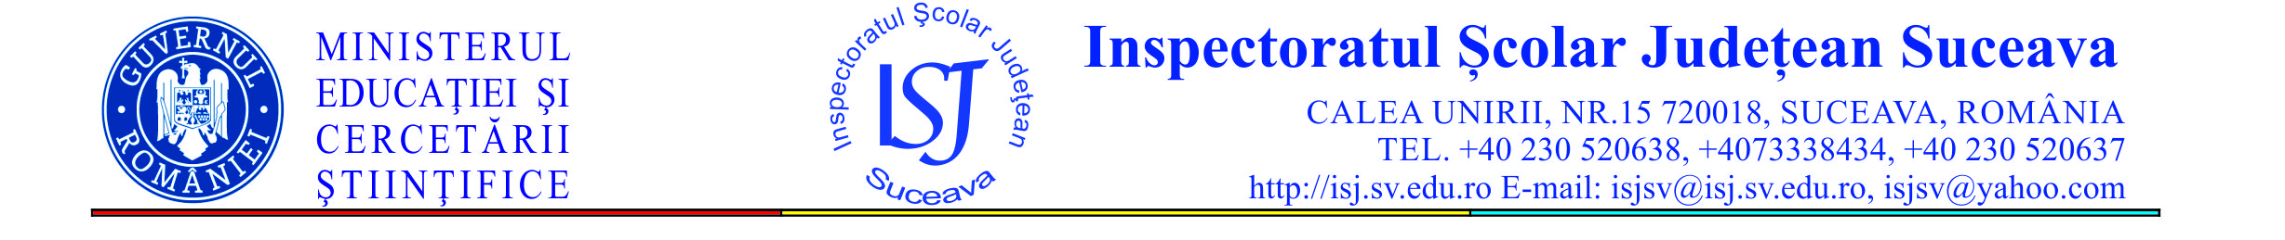

DECIZIE

Profesor Gheorghe Lazăr, inspector şcolar general al Inspectoratului Şcolar al Judeţului Suceava, numit prin Ordinul ministrului nr. 4815 /18.08.2015 al Ministerului Educaţiei şi Cercetării Ştiinţifice,
În temeiul prevederilor art. 95 (1), lit a), b) și c) din Legea nr. 1/2011 – Legea Educaţiei Naţionale, ale art. 9, alin 1. și art. 13 din Regulamentul – cadru de organizare şi funcţionare a Inspectoratelor Şcolare, aprobat prin OMECTS nr. 5530/2011,
Având în vedere dispozițiile Regulamentului Intern al I.Ș.J. Suceava, nr.11529/2012;
În baza hotărârii Consiliului de Administrație al I.S.J. Suceava din data de 06 octombrie 2015,

DECID:
Art. 1 – Se constituie Consiliul consultativ pentru limba polonă maternă din cadrul Inspectoratului Şcolar al Județului Suceava, în următoarea componență::
Prof. Albu Cristina, inspector şcolar, IŞJ Suceava
Prof. Buzuk Anetta, Colegiul Al. cel Bun Gura Humorului
Prof. Moroșan Otilia, Şcoala Gimnazială Krystyna Bochenek Poiana Micului
Prof. Marculeac Carmen, Şcoala Gimnazială Henryk Sienkiewicz Soloneţu Nou
Prof. Ostrovschi Chahula Maria, Şcoala Gimnazială Henryk Sienkiewicz Soloneţu Nou
Prof. Tomasz Kobuszewski, Şcoala Gimnazială Moara Nică
Prof. Molner Edwiga, Şcoala Gimnazială Krystyna Bochenek Poiana Micului

Art. 2 - Membrii desemnați vor alege, pentru o perioadă de 1 an, prin vot deschis, în prima ședință de plen, cu majoritate simplă, președintele și secretarul consiliului consultativ pentru limba polonă maternă;
Art. 3 – Serviciul secretariat din cadrul I.S.J. Suceava va aduce la cunoștință membrilor prevederile prezentei decizii, care își face efectele de la comunicare.

Nr. 1546 din 06.10.2015

Inspector școlar general,
Prof. Gheorghe LAZĂR
Avizat,
Oficiul Juridic

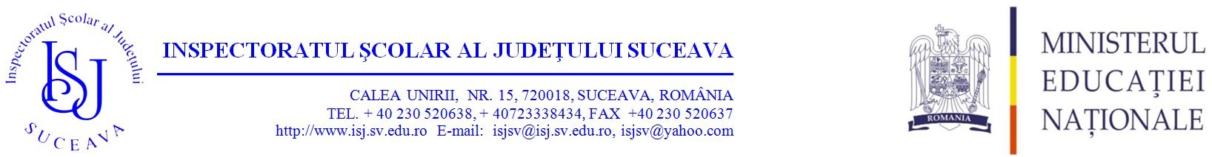

DECIZIE

Profesor Gheorghe Lazăr, inspector şcolar general al Inspectoratului Şcolar al Judeţului Suceava, numit prin Ordinul ministrului nr. 4185 /4.08.2014 al Ministerului Educaţiei Naționale,
În temeiul prevederilor art. 95 (1), lit a), b) și c) din Legea nr. 1/2011 – Legea Educaţiei Naţionale, ale art. 9, alin 1. și art. 13 din Regulamentul – cadru de organizare şi funcţionare a Inspectoratelor Şcolare, aprobat prin OMECTS nr. 5530/2011,
Având în vedere dispozițiile Regulamentului Intern al I.Ș.J. Suceava, nr.11529/2012;
În baza hotărârii Consiliului de Administrație al I.S.J. Suceava din data de 19 septembrie 2014,
DECID:
Art. 1 – Se constituie Consiliul consultativ pentru limba germană modernă şi maternă din cadrul Inspectoratului Şcolar al Județului Suceava, în următoarea componență::
Prof. Albu Cristina, inspector şcolar, ISJ Suceava
Prof. Grigoreanu Sofia, Colegiul Naţional „Ştefan cel Mare” – Suceava
Prof. Popovici Angelica, Colegiul Naţional „Eudoxiu Hurmuzachi” – Rădăuţi
Prof. Greciuc Ramona Teodora, Colegiul Naţional „Petru Rareș” Suceava
Prof. Zaharia Anca-Mihaela, Colegiul Naţional „Petru Rareș” Suceava
Prof. Lucescu Alina, Colegiul Naţional „Ştefan cel Mare” Suceava
Prof. Maftei Camelia-Maria, Colegiul Naţional „Mihai Eminescu” – Suceava
Prof. Onciul Liane, Şcoala Gimnazială Volovăţ
Prof. Panaitescu Oana-Delia, Colegiul Naţional „Mihai Eminescu” – Suceava
Prof. Besiadețchi Ana Maria, Şcoala Creştină „Natanael” Suceava
Art. 2 - Membrii desemnați vor alege, pentru o perioadă de 1 an, prin vot deschis, în prima ședință de plen, cu majoritate simplă, președintele și secretarul consiliului consultativ pentru limba germană modernă şi maternă;
Art. 3 – Serviciul secretariat din cadrul I.S.J. Suceava va aduce la cunoștința membrilor prevederile prezentei decizii, care își face efectele de la comunicare.
Nr. _______ din 29.09.2014

Inspector școlar general,
Prof. Gheorghe LAZĂR
Avizat,
Oficiul Juridic

